AGO15
Noticias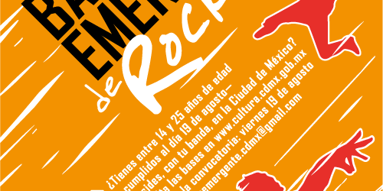
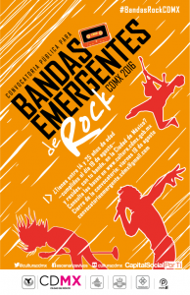
Si forman parte de una banda de rock y viven en la Ciudad de México, ésta información es para ustedes ya que la Secretaría de Cultura de la CDMX y el INJUVE han lanzado la convocatoria del primer concurso Bandas Emergentes de Rock CDMX 2016 en la que podrán participar hasta el 19 de agosto de este año, en Reactor les pasamos toda la información.
Este concurso está dirigido a bandas no profesionales que cuenten con al menos tres piezas de su propia autoría y cuyos integrantes tengan de 14 a 29 años de edad, cumplidos al cierre de la convocatoria.
La convocatoria estará abierta en dos categorías:
La categoría “A” está dirigida a agrupaciones cuyos integrantes tengan entre 14 y 17 años
En la categoría “B”, aplican agrupaciones cuyos integrantes tengan personas de 14 a 25 años de edad, es decir pueden participar grupos conformados por menores y mayores de 18 años, o grupos integrados únicamente por mayores de 18 años y hasta los 25.
Ustedes podrán descargar la ficha de inscripción en www.cultura.cdmx.gob.mx, misma que tendrán que enviar junto con otros datos a convocatoriaemergente.cdmx@gmail.com

La selección de los ganadores se realizará en tres fases:
FASE A. CONVOCATORIA Y ELIMINATORIA VIRTUAL
FASE B. ELIMINATORIAS REGIONALES
FASE C. GRAN FINAL DEL CONCURSO Bandas Emergentes de Rock CDMX 2016.
Las bandas ganadoras podrán ganar los siguientes estímulos:
- Entrega de un reconocimiento.
- La realización de una gira de conciertos con bandas profesionales y la donación de instrumentos musicales.
- Derecho a tomar talleres en la Escuela de Música del Rock a la Palabra de la Secretaría de Cultura de la Ciudad de México.
- La oportunidad de ser programados en las actividades de las instituciones que organizan el concurso.
- La grabación de un demo profesional.

Así que ya saben, ésta es una excelente oportunidad para demostrar su talento, para mayor información consulten la página de la Secretaría de Cultura de la CDMX y la página del INJUVE.

